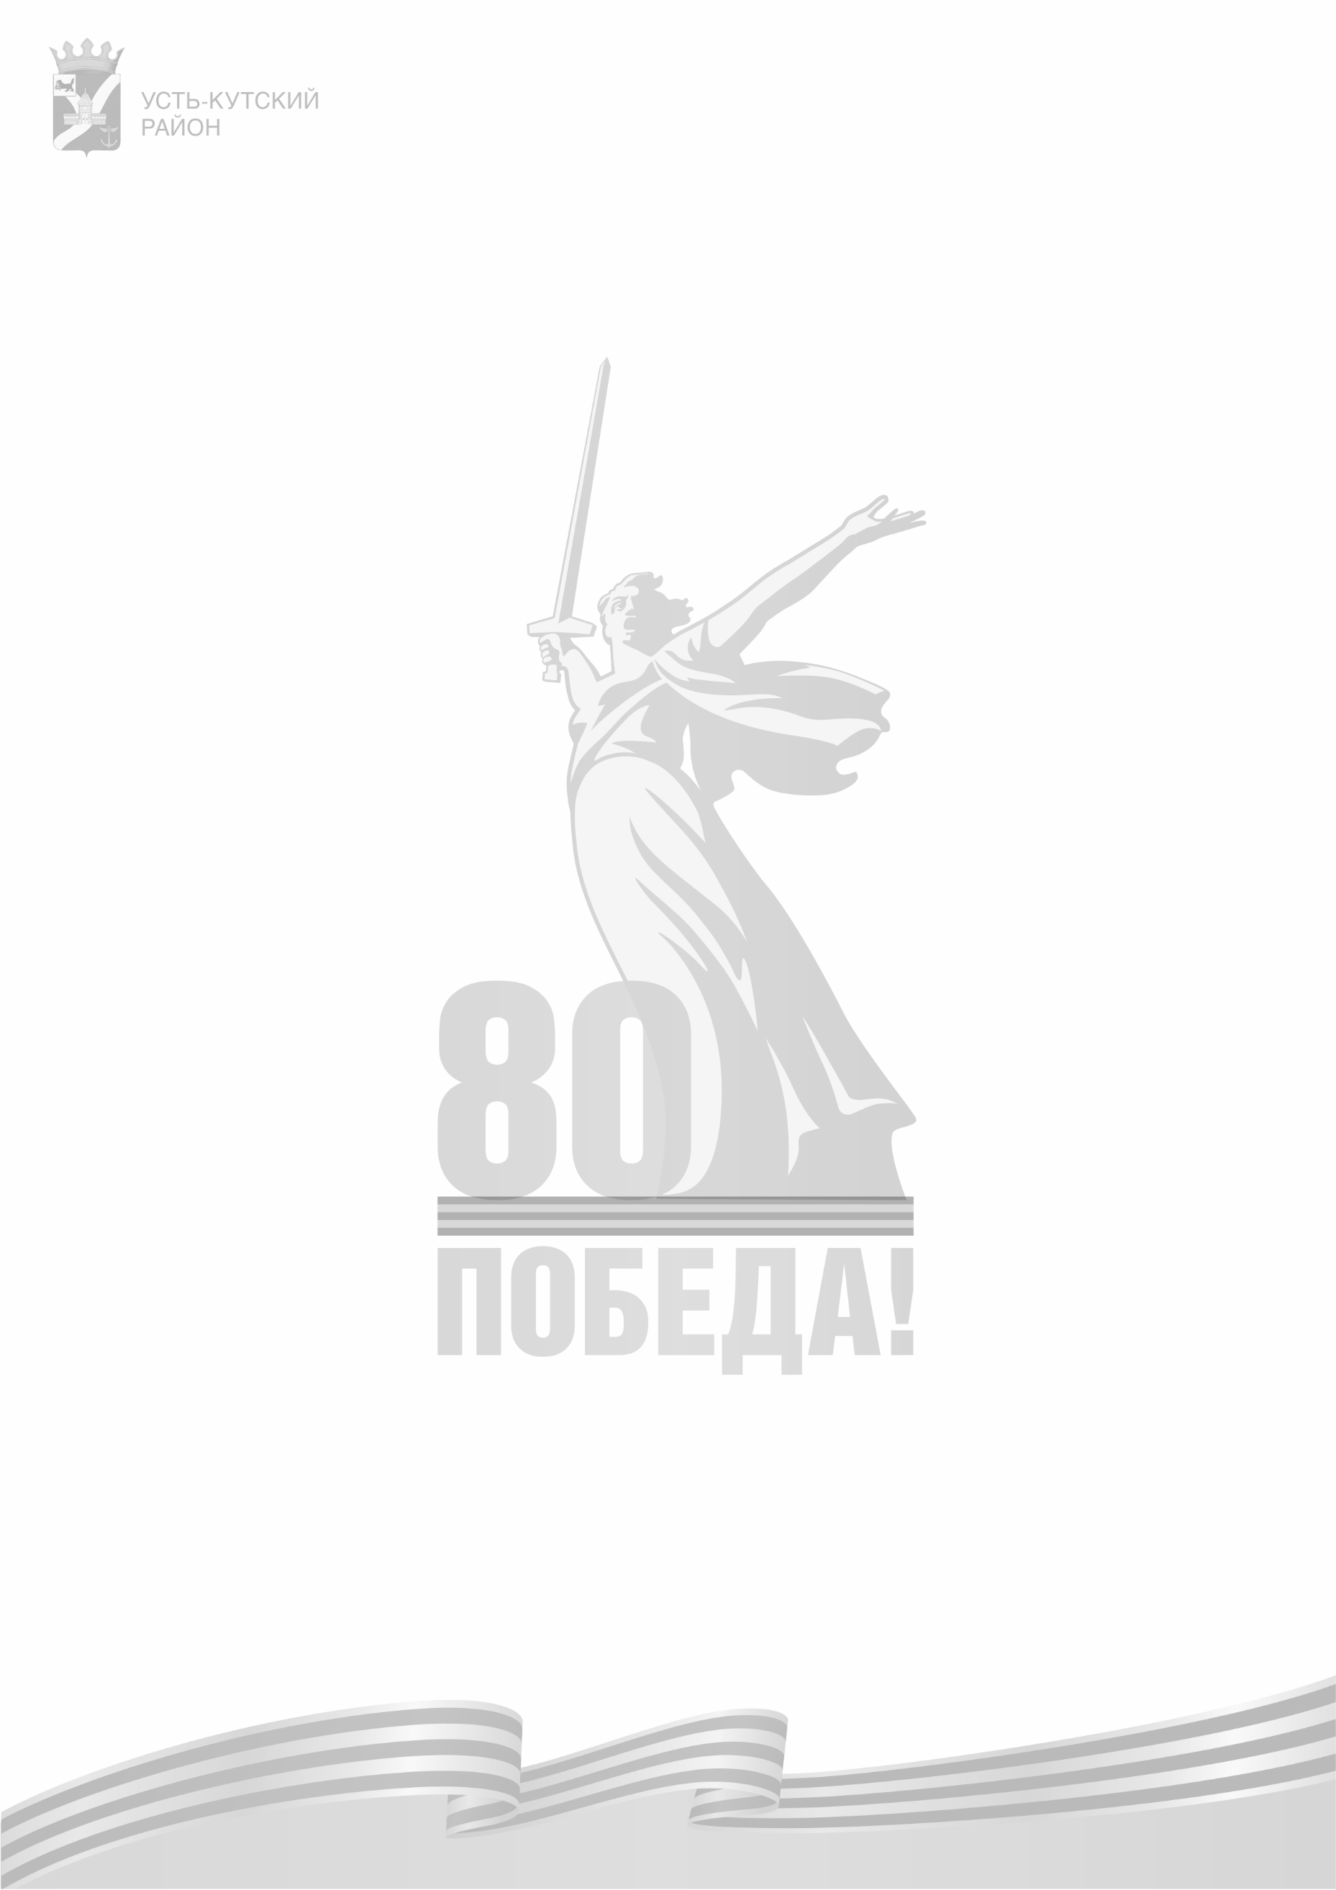

***Об информировании работодателей о***

***профилактических мероприятиях***

В рамках реализации плана мероприятий по улучшению условий труда, профилактике производственного травматизма и профессиональной заболеваемости в Усть-Кутском муниципальном образовании на 2023-2025 годы, утвержденного Постановлением Администрации Усть-Кутского муниципального образования, по вопросу проведения медицинских осмотров работников, направляем информацию, полученную от министерства здравоохранения Иркутской области.

Динамическое наблюдение за состоянием здоровья работников, выявление начальных форм профессиональных заболеваний, ранних признаков воздействия вредных и (или) опасных производственных факторов

рабочей среды, трудового процесса на состояние здоровья работников осуществляется в рамках приказа Министерства здравоохранения Российской Федерации от 28 января 2021 года № 29н «Об утверждении Порядка проведения обязательных предварительных и периодических медицинских осмотров работников, предусмотренных частью четвертой статьи 213 Трудового кодекса Российской Федерации, перечня медицинских противопоказаний к осуществлению работ с вредными и (или) опасными производственными факторами, а также работам, при выполнении которых проводятся обязательные предварительные и периодические медицинские осмотры».

По информации медицинских организаций, подведомственных министерству здравоохранения Иркутской области и ряда неподведомственных учреждений в 2024 году предварительные и периодические осмотры проведены 208 563 работникам, осуществляющим определенные виды деятельности, за истекший период 2025 года указанные осмотры проведены 37 713 гражданам.

На территории Иркутской области функционирует 133 программы укрепления здоровья на рабочем месте, важным из которых является прохождение профилактических мероприятий по месту работы (приказ Министерства здравоохранения Российской Федерации от 28 сентября 2023 года № 515н «О внесении изменений в порядок проведения профилактического медицинского осмотра и диспансеризации определенных групп взрослого населения, утвержденный приказом Министерства здравоохранения Российской Федерации от 27 апреля 2021 г. № 404н».

Администрация Усть-Кутского муниципального образования напоминает работодателям о необходимости проведения на предприятии информационных мероприятий с сотрудниками о значимости профилактических мероприятий и рекомендует обратить внимание на то, что проводимые работникам обязательные предварительные и периодические медицинские осмотры, предусмотренные статьей 220 Трудового кодекса Российской Федерации, не являются равноценной заменой профилактических мероприятий, выполняющихся в рамках приказа Министерства здравоохранения Российской Федерации от 27 апреля 2021 года № 404н «Об утверждении Порядка проведения профилактического медицинского осмотра и диспансеризации определенных групп взрослого населения», и имеют различные цели.

Дополнительно для использования в работе направляем информацию по вопросам проведения обязательного психиатрического освидетельствования работников, осуществляющих отдельные виды деятельности, экспертизы связи заболевания с профессией.

Приложение: на 3 л. в 1 экз.